*Муниципальное казённое дошкольное образовательное учреждение*

*Введенский детский сад «Дюймовочка»*

*Чухломского муниципального района Костромской области*

Методическая разработка занятия

«Как устроена улица?»

Воспитатель: Родионова Ольга Владимировна.

2017 г.

Актуальность.

Дошкольный возраст — время вхождения ребенка в широкий социальный мир, этап проявления интереса к окружающей действительности.

Окружающая ребенка среда — это не только семья, детский сад, детская площадка, и, конечно, улица. Она приковывает к себе особое внимание ребенка. А здесь и подстерегает его беда, которая называется «дорожно-транспортное происшествие». Дети зачастую являются виновниками дорожно-транспортного происшествия.

Необходима заблаговременная и правильная подготовка детей, начиная с дошкольного возраста, для решения этой проблемы. Важно научить детей-дошкольников правилам поведения на улицах и дорогах. Именно в дошкольном возрасте дети должны получить первые сведения о правилах движения и поведения на улице. Они должны понять опасность уличного движения, но в то же время не испытывать боязни к улице.

Для этого в детском саду проводится пропаганда по предупреждению дорожного травматизма в соответствии возрастным особенностям детей, не содержащей "шоковой" информации, используются разнообразные формы и методы.

**«Знакомство с улицей»**

**Цель:** Формирование основ безопасной жизнедеятельности детей

**Задачи:**

-дать представление о том, что улица делится на две части; чем отличается проезжая часть от тротуара

-прививать навыки и стремления к соблюдению правил безопасного поведения на дороге

-формировать и развивать у детей целостное восприятие окружающей дорожной среды, наблюдательность, внимание, мышление, речь

-воспитывать желание самостоятельно пользоваться полученными знаниями в повседневной жизни.

**Интеграция образовательных областей:** познавательное развитие, речевое развитие

**Возраст детей:** 3-4 года

**Материал:** макет улицы, игрушечные автомобили (грузовые, легковые), фигурки деревьев, людей.

**Ход организованной образовательной деятельности:**

*На фланелеграфе выставлены иллюстрации различных машин*

-Дети, посмотрите внимательно на иллюстрации и скажите, что здесь изображено?

*(машины, автобусы..)*

-Как мы назовём все эти машины одним словом?

*(транспорт)*

-Правильно это- транспорт.

-А кто управляет транспортом?

*(шофёр, водитель)*

-Подумайте и скажите мне, а где мы можем встретить, увидеть транспорт?

*(на улице, дороге)*

-Сегодня я хочу пригласить вас со мной на прогулку по улице и узнать много нового и интересного.

-Вы согласны?

-А если мы с вами отправляемся на прогулку, значит мы участники уличного движения. Мы пешеходы!! Мы с вами примерные пешеходы и будем вести себя на улице хорошо, соблюдая все правила.

*(Выставляю макет улицы)*

-Посмотрите, какая наша улица широкая, красивая. Что вы видите на улице? (ответы детей)

-Да, здесь много домов, деревьев, светофор, пешеходный переход….

-Посмотрите, а дома у нас все одинаковые?

*(нет, одни дома высокие ,другие низкие)*

-Правильно одни высокие другие низкие

-Давайте отдохнём и поиграем в игру

**Игра «Низкий дом –высокий дом»( физ. пауза)**

**-**Если я говорю высокий дом- значит вы встаёте на носочки и тяните ручки вверх, а если я вам говорю низкий домик, то вы приседаете и ручки опускаете.(3-4 раза)

-Посмотрите на нашу улицу внимательно и скажите, всё ли есть на нашей улице?

*(на улице нет машин)*

-Конечно нет машин!

-Но прежде чем машины поедут по нашей улице послушайте…

Объяснение нового материала

- Улица делится на две части: одна, по которой едут машины. Это- дорога или проезжая часть. *(выставляю макеты машин, демонстрируя проезжую часть и тротуар)*

-Давайте все вместе повторим ***проезжая часть, дорога.*** Это та часть улицы, где едут машины

-Другая - та, по которой идут пешеходы – тротуар*.* Тротуар- это дорожка для пешеходов. Он не такой широкий как дорога.*(выставляю пешеходов*)

-Давайте повторим все вместе ***тротуар-***это часть улицы для пешеходов.

-Посмотрите на дорогу. Она широкая. По дороге едет много разных машин.

А пешеходы идут по узкой дорожке по тротуару. Это дорожка не такая широкая. Она предназначена только для пешеходов. Машины по тротуару ездит не могут.

-Давайте отдохнём и поиграем в игру.

**Дидактическая игра «Кто где?»**

**Цель:** закрепить понятия дороги и тротуара.

Предложить детям на макете дороги расставить фигурки людей и игрушечные машины.

- Сколько на улицах машин! Мчатся по нашим дорогам тяжелые грузовые машины, автобусы, легковые автомобили. Для того чтобы на дорогах было безопасно, все автомобили, автобусы подчиняются строгим законам дорожного движения. Знать и выполнять правила поведения на улице должны все: водители и пешеходы.

-А помогают им в этом специальные знаки. Эти знаки называются дорожными. Они помогают водителям и пешеходам соблюдать на улице порядок. Знаки бывают разные. С некоторыми из них мы уже знакомы. Давайте вспомним, как называются эти знаки и что они обозначают *(Работа с карточками, если дети затрудняются помочь им)*

(знак «пешеходный переход», знак «дети», знак «Светофор»

-В сельской местности, где мы с вами проживаем нет тротуаров. Где нет тротуаров люди ходят по обочине или по краю дороги.

Рефлексия:

-Сегодня на занятии мы узнали, как устроена улица, на какие части она делится

-Дети как называется часть улицы где едут машины? (ответы детей)

-Да, они едут по дороге.

-Она широкая или узкая?

Кто запомнил, как называется место, где ходят пешеходы? (ответы детей)

-Теперь мы с вами знаем, что вся улица делится на части: где ездят машины- это проезжая часть, и другая часть –это часть, где ходят люди. Это-тротуар.

Закон улиц и дорог, который называется «правила дорожного движения» строгий. Он не прощает, если пешеход идет по улице, как ему вздумается, не соблюдая правила. И тогда случается непоправимая беда. Но закон улиц и дорог еще и очень добрый: он охраняет от страшного несчастья, бережет жизнь.

(*Рефлексия: показать презентации как вариант№2 закрепления материала)*

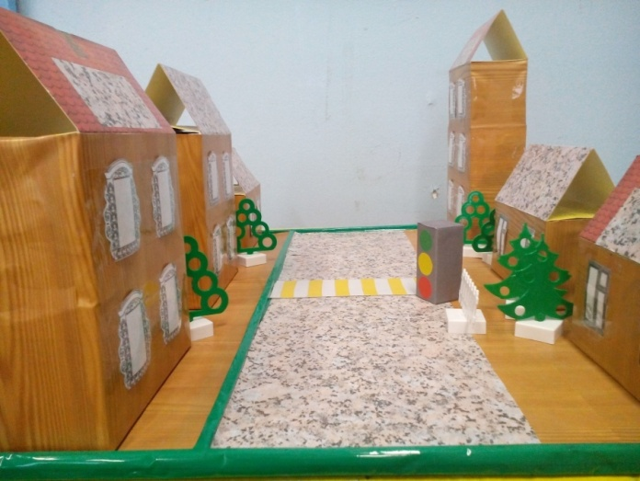  
 Приложение

